深 圳 大 学 实 验 报 告

课程名称： 数字电路

实验项目名称： 实验六： 555定时器电路

学院： 计算机与软件学院

专业： 计算机科学与技术（卓越班）

指导教师： 车越岭

报告人： 王培鸿 学号： 2022152021
班级： 计算机科学与技术（卓越班）

实验时间： 2023年6月15日

实验报告提交时间： 2023 年 6 月 19 日

教务处制
实验六 555定时器电路
实验目的与要求：
实验目的：
- 使用555定时器构成占空比可调的多谐振荡器；

- 用示波器观察并测量OUT端波形的占空比；

- 使用万用表测量电阻R1、R2并测量占空比。

实验要求：
- 画出555定时器的电路连线图；

- 大致分析占空比的误差原因。

方法、步骤：
使用555定时器构成占空比可调的多谐振荡器：

- 图1为555定时器构成占空比可调的多谐振荡器的示意图。R1和R2使用实验箱上的1kΩ和4.7kΩ的电位器。C=0.1μF，使用实验箱提供的0.1μF电容，0.01μF使用103电容。+5V取5V电源。

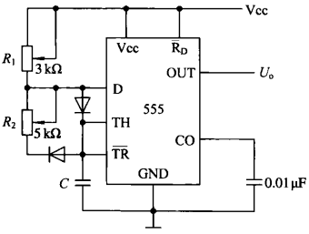
图1 555定时器构成占空比可调的多谐振荡器

- 按图2进行接线。R1和R2使用实验箱上的1kΩ和4.7kΩ的电位器。C=0.1μF，使用实验箱提供的0.1μF电容，0.01μF使用103电容。+5V取5V电源。

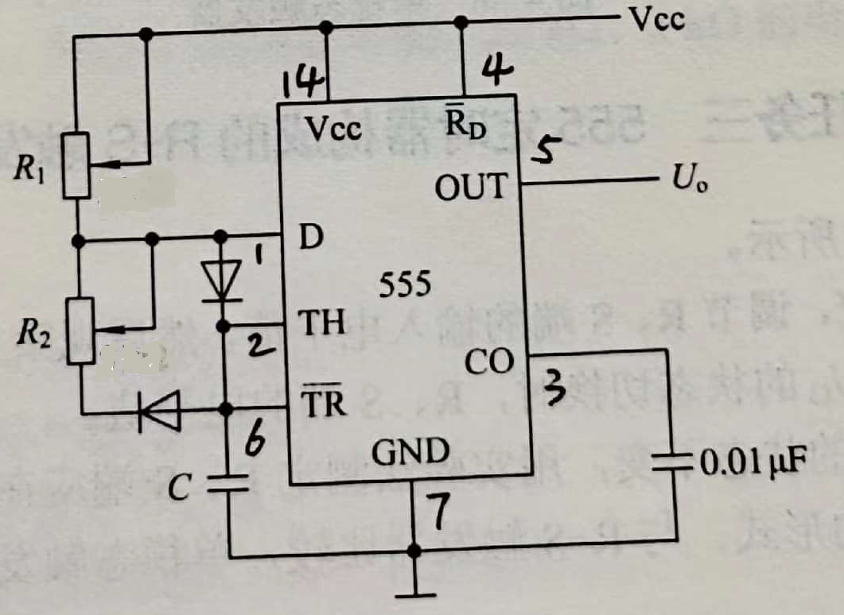
图2 555构成占空比可调的多谐振荡器的电路连线示意图

- 调节R1和R2，然后用示波器观察并测量OUT端波形的占空比，并与理论值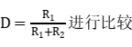。将数据记录到下表中，并计算误差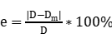。注意：测量电阻值时，需要将实验箱电源关闭。

多谐振荡器的占空比测量表
测量值 |  |  | 理论值 | 误差
R1 | R2 | Dm | D | e

实验过程及内容：
- 电路连线：
根据图2进行电路连线。
- 引脚4、14和电阻R1上端与+5V电源相连，电阻R2、二极管的正向导通段
和引脚1分别与电阻R1的下端相连，该二极管的下端分别与引脚2以及电容C相连，电阻R2的下端与二极管的反向端相连，且该二极管的的下端与电容C相连。

- 电容C的上端与引脚6相连，引脚3与103电容相连，两个电容的下端和引
脚7均与GND相连实现接地，最后将引脚5与LED灯L8相连，显示观察电压变化情况。
电路最终连线图如图3所示。
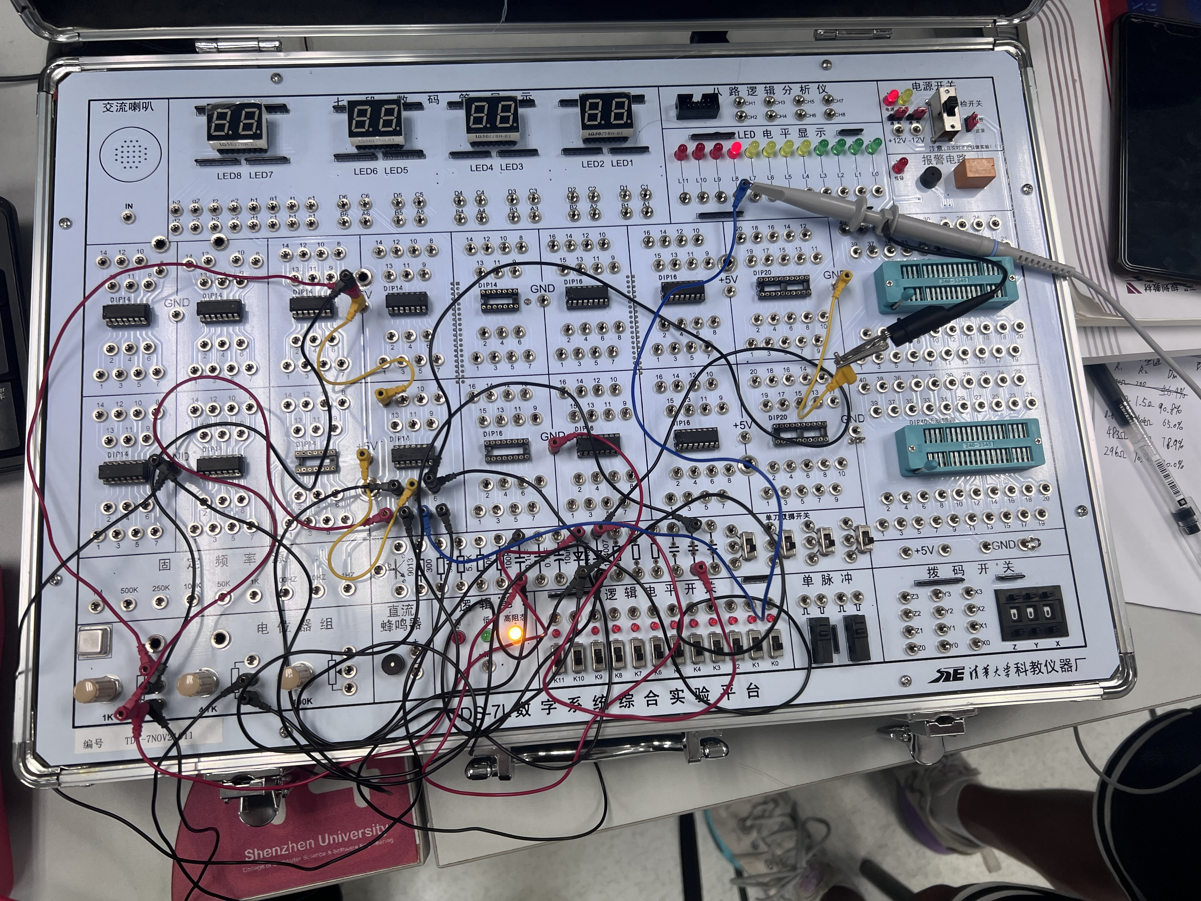
图3 555构成占空比可调的多谐振荡器的电路连线图

- 占空比测量：
- 将引脚5的输出信号与示波器相连，在示波器上获取OUT端的输出波形，使用示波器上的“measure”功能直接测量输出波形的占空比。（输出波形如图4所示）
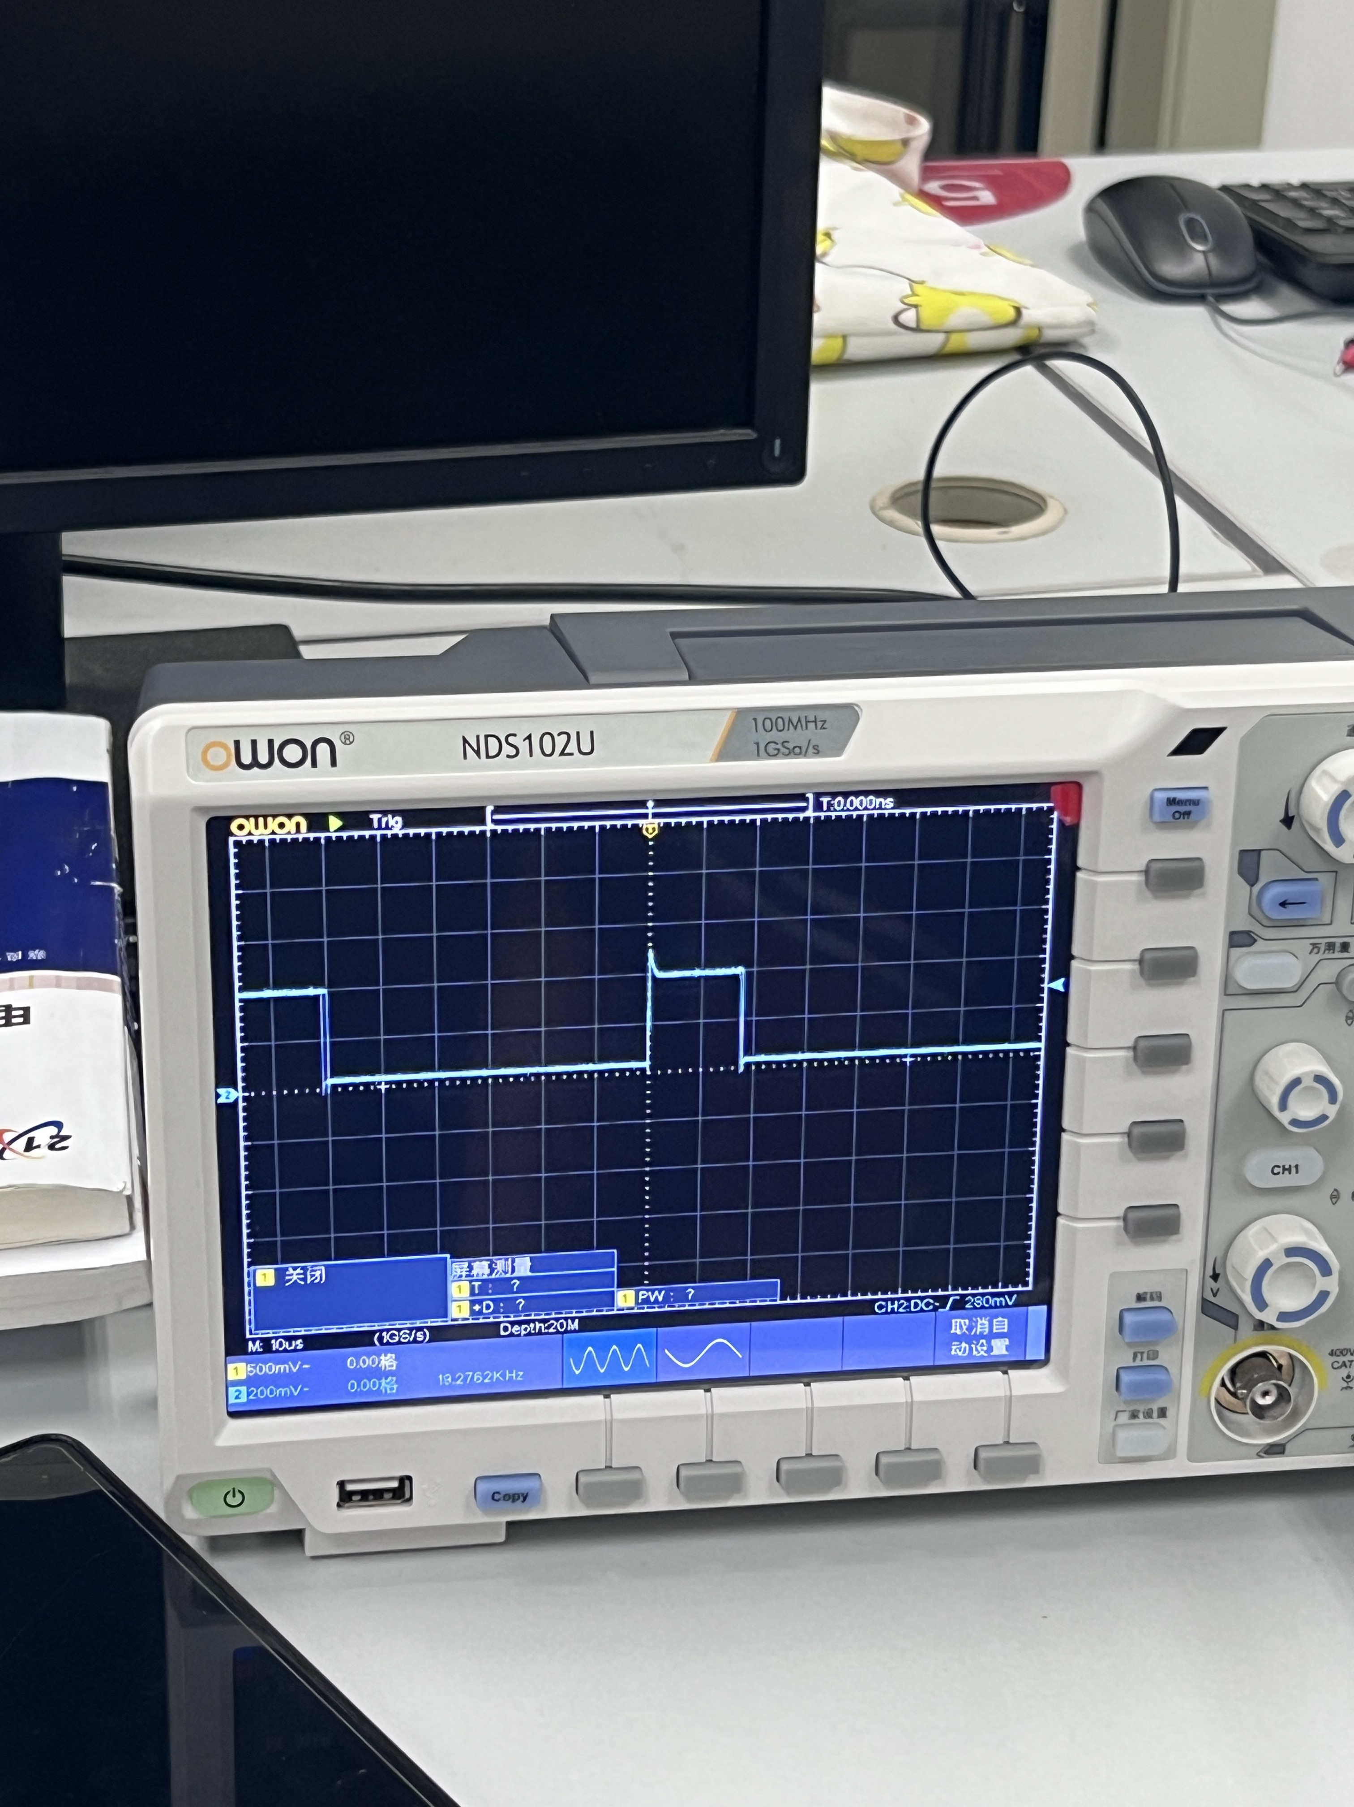
图4 OUT端输出波形图

- 调节电阻R1、R2的阻值，使用示波器测量输出波形的占空比Dm，并使用万用表测量电阻R1、R2的阻值，并将实验结果记录在表1中。

表1 多谐振荡器的占空比原始数据记录表
测量值 |  |  | 理论值 | 误差
R1 | R2 | Dm | D | e
1091Ω | 1.5Ω | 90.8%
894Ω | 404Ω | 65.0%
483Ω | 0.6Ω | 78.9%
296Ω | 1038Ω | 20.0%

3.计算误差与占空比的理论值：
由公式

实验结论：

心得体会：

指导教师批阅意见：

成绩评定： 分

指导教师签字：
年 月 日
备注：

